**DESARROLLO PLAN DE MEJORAMIENTO 2021**

**LENGUAJE DE PROGRAMACION**

**NOMBRE:** Luisa Fernanda Toquica Estrada

**FICHA:** 2184587

**PROBLEMA:**

De un empleado se conoce;

- no cedula

- nombre

- salario

- días calendario de vacaciones causados

Desarrollar una aplicación .net de consola con conexión a mysql mediante el entity framework que me permita las siguientes funcionalidades:

**1.** Agregar empleado a la base de datos: datos que se piden por pantalla:

Cedula, nombre, salario y días causados por vacaciones.

**2.** Buscar un empleado por cedula, y lo debe mostrar bajo el siguiente formato:

Cedula nombre salarios días vacaciones a pagar

**3.** Listar todos los empleados bajo el siguiente formato:

**CEDULA NOMBRE SALARIOS DÍAS VACACIONES A PAGAR**

1. 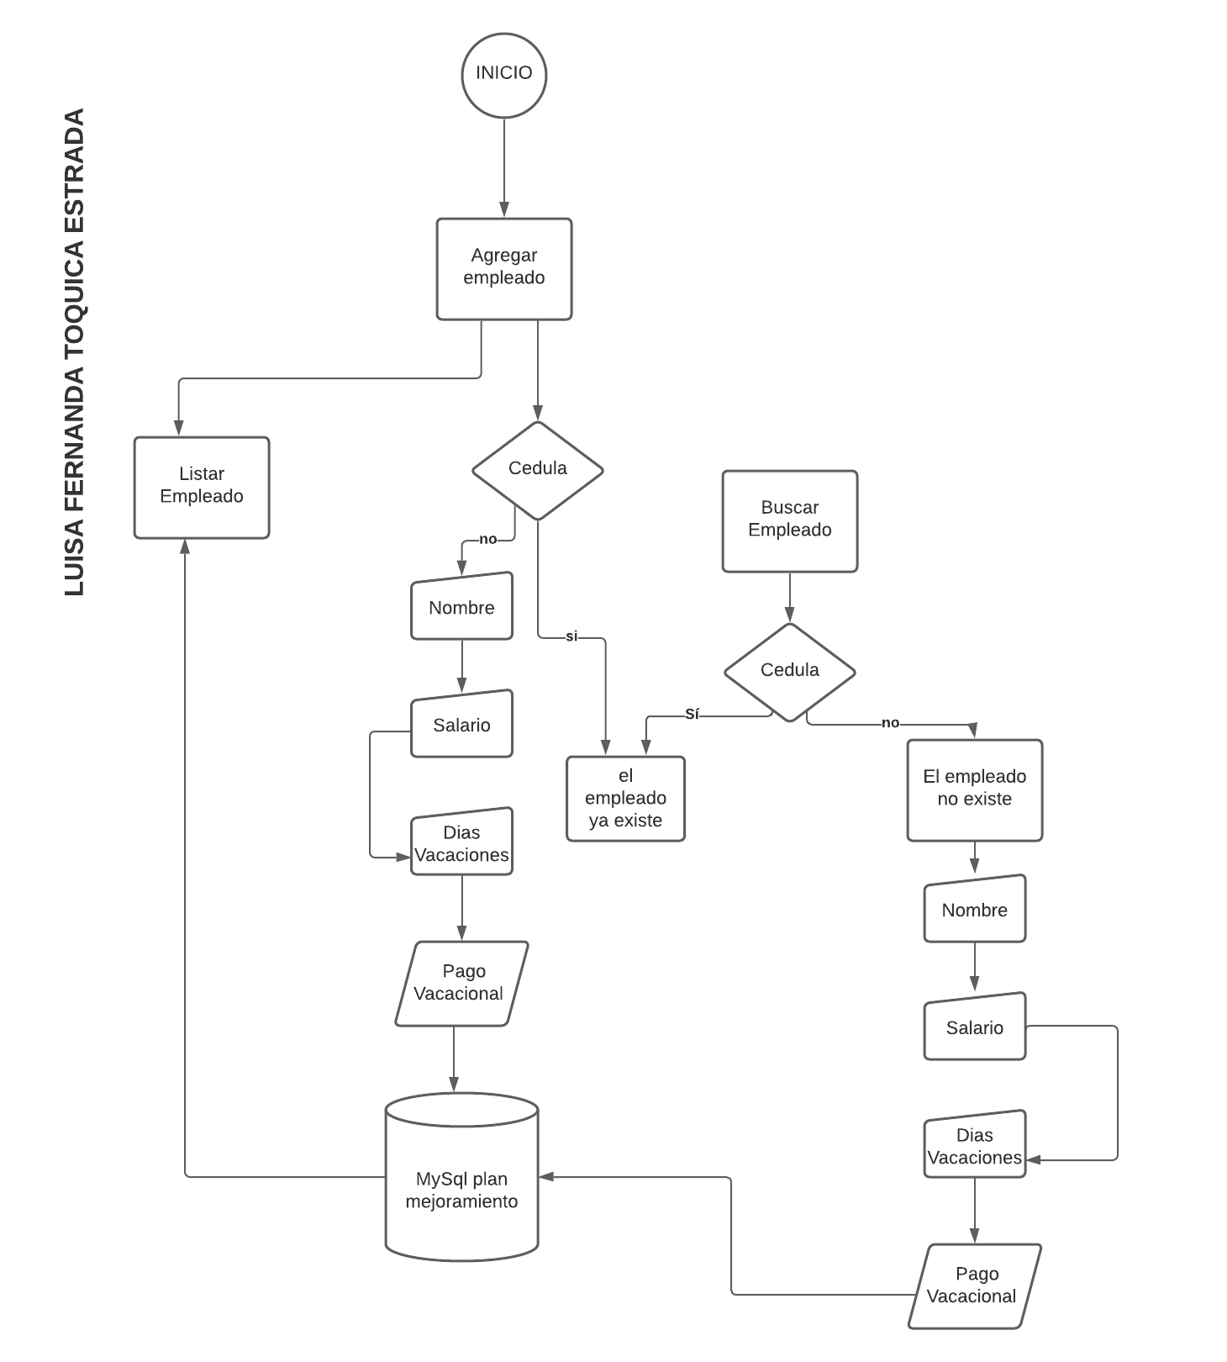**DIAGRAMA DE FLUJO**